А Н Е К С

ШКОЛСКОГ ПРОГРАМА
ОСНОВНЕ ШКОЛЕ „АЦА АЛЕКСИЋ“ АЛЕКСАНДРОВАЦ
ЗА ШКОЛСКУ 2020/2021. ГОДИНУ

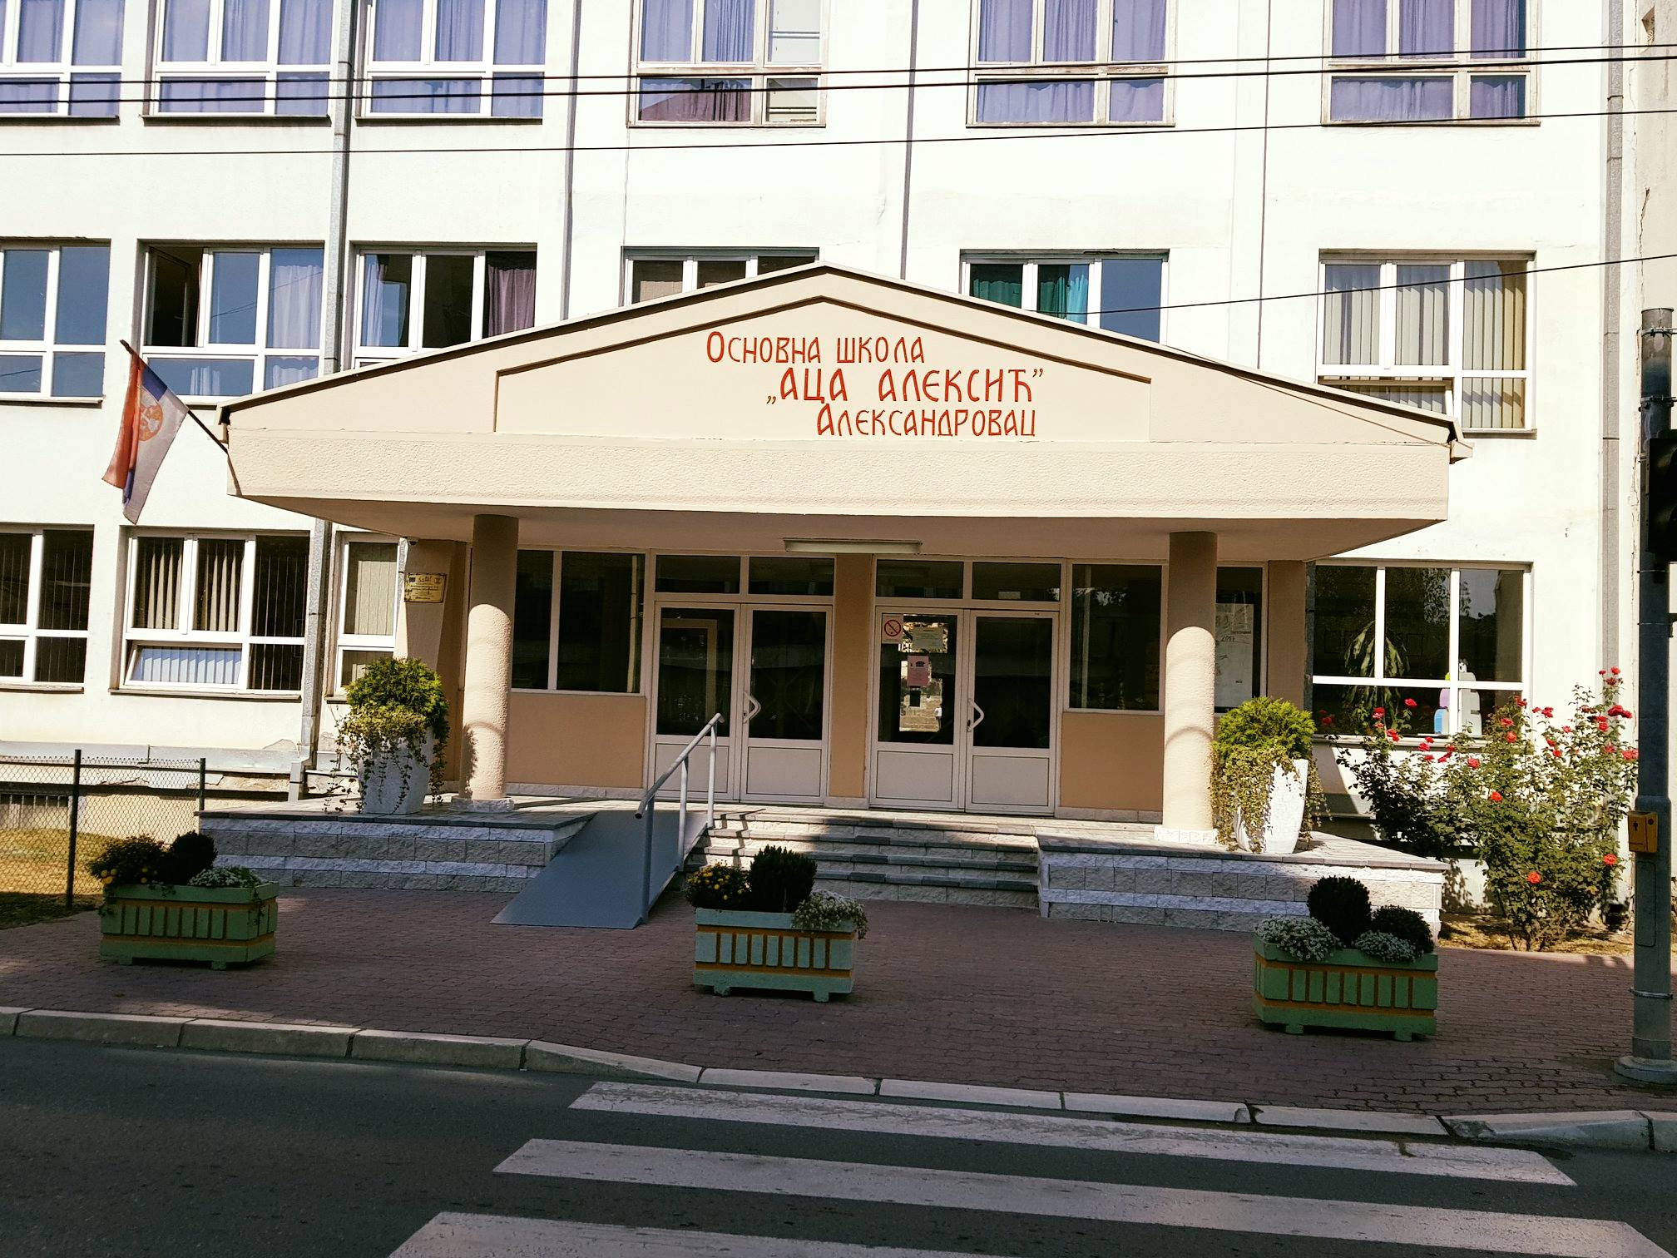

ДЕЦЕМБАР 2020. ГОДИНЕ

СТРУЧНИ ТИМ ЗА РАЗВОЈ ШКОЛСКОГ ПРОГРАМА

Координатор : СВЕТЛАНА ПАВЛОВИЋ, школски педагог
Заменик : МАНАСИЈА ЗДРАВКОВИЋ, школски педагог

Чланови:

- БОЈАН МИЛЕТАКОВИЋ, професор ТИТ - директор
- РОСКА ЂЕНАДИЋ ШЉИВИЋ, професор ТИТ, Информатике и рачунарства
- ИВАНА СТЕВАНОВИЋ, професор разредне наставе
- РАДИЦА АРИЗАНОВИЋ, професор разредне наставе
- ЈЕЛЕНА ПАНТЕЛИЋ, професор српског језика
- АЛЕКСАНДАР ПЕЛИЋ, професор француског језика
- ТЕОДОРА ЖАРКОВИЋ, професор математике
- ВИОЛЕТА БИЋАНИН, дефектолог
- ГОРДАНА ЏАМИЋ, професор ТИО, Технике и технологије, Информатике и рачунарства
- ИВАНА ЛУКОВИЋ, наставник енглеског језика
- ЗОРАНА МИЛАНОВИЋ, ученица

GOOGLE CLASSROOM – ПЛАТФОРМА

У овој школској години од основних школа се захтевало да изаберу једну платформу за рад по циклусу и да се оспособе наставници и ученици за онлајн рад у њима.
Oд септембра наставници су комбиновали различите платформе и друштвене мреже са приватних налога и настава је тако реализована.
Процена наставног кадра је била да нису довољно оснажени за рад на платформама, па је договорено да се наставници едукују за рад. Изабрана је Google classroom. Тродневни семинар је организован у матичној школи у три групе крајем октобра 2020. године под називом „Мултимедијални садржаји у функцији образовања“. У оквиру семинара наставници, њих преко осамдесет, су оспособљени за рад на платформи Google classroom и обучени су за коришћење пропратних веб - алата.
Након семинара школа је званично активирала услугу Google Suite for Education, наставници су отворили своје онлајн учионице, ученици су добили кодове за приступ учионицама и уследила је обука ученика, нарочито старијих разреда, јер су од септембра већ један део наставе радили онлајн из безбедносних разлога и поделе на групе. Упоредо су се и млађи ученици оспособљавали за рад, иако је већи део часова извођен директним радом у школи.
Већ од 16. новембра 2020. године Google classroom је платформа коју примењују ученици и наставници наше школе.

